ROTINA DO TRABALHO PEDAGÓGICO PARA SER REALIZADA EM DOMICÍLIO (MATERNAL I-A) - Prof.ª MEIRE
- Data: 31/05 a 04/06 de 2021
- CRECHE MUNICIPAL “MARIA SILVEIRA MATTOS
SEGUNDA-FEIRA | TERÇA-FEIRA | QUARTA-FEIRA | QUINTA-FEIRA | SEXTA-FEIRA
MATERNAL I-A  *(TS) (EF) Vídeo Explicativo – Cores Primárias  -Vídeo:  CONHECENDO AS CORES PRIMÁRIAS  https://youtu.be/d0M2XSjCp5c  - As cores primárias são: Amarelo, Azul e Vermelho.  - Atividade:  Nessa atividade a criança fará o reconhecimento das cores nos objetos da casa.  Depois de assistir ao vídeo a criança irá procurar em casa, objetos nas mesmas cores apresentadas no vídeo.  Registrem e enviem para a Profe.  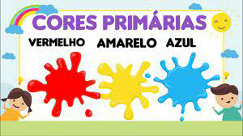 | MATERNAL I-A  *(EF) (CG) (TS) Estimulando o Contato com Diferentes Formas de Arte e Desenvolvendo a Percepção Estética  - Atividade:  DESCOBRINDO NOVAS CORES  - Quando misturamos duas ou mais cores diferentes, uma nova cor aparece.  Vamos fazer essa experiência?  Materiais:  3 cores de guache  1 pincel  1 pires  Escolha 2 cores, coloque um pouquinho de cada cor no pires e misture, e me diga se apareceu uma nova cor.  Faça novas misturas e descubra novas cores.  Não deixe de registrar a atividade, grave um vídeo ou tire fotos para a Profe ver quais as cores que você descobriu. | MATERNAL I-A  *(TS) (EF) (CG) Vídeo/ História, Construindo o Próprio brinquedo  05 DE JUNHO – DIA DO MEIO AMBIENTE  -Nessa historinha a Mônica e o Cebolinha nos ensinam como deixar o nosso planeta feliz, vamos assistir e aprender com eles?  -Vídeo:  CUIDANDO DO MEIO AMBIENTE  https://youtu.be/mJ8nISBlqvE  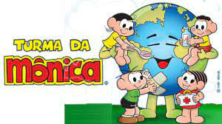  -Em homenagem ao Dia do Meio Ambiente vamos fazer um brinquedo com material reciclável.  .  BOLICHE DE GARRAFA PET  Materiais:  6 garrafas pet do mesmo tamanho.  6 tiras de papel colorido ou pintadas com giz de cera.  1 bolinha  Escreva os números nas tiras de papel e cole uma em cada garrafa.  Aí é só brincar!  Divirtam-se!  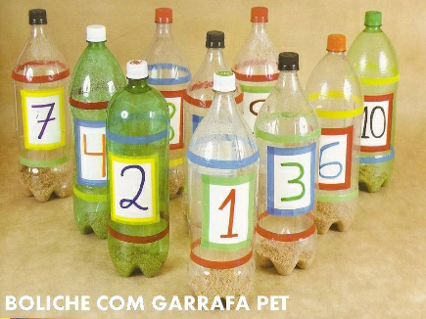 | MATERNAL I-A  FERIADO | MATERNAL I-A  PONTO FACULTATIVO

